Моделирование сигнала от реликтовой темной материи (WIMP)
и солнечных нейтрино для эксперимента NEWSdm в проекции Моллвейде
Видулин И.Д.
студент
Московский государственный университет имени М.В. Ломоносова,
физический факультет, Москва, Россия
E–mail: vidulin.id18@physics.msu.ru
Термин «темная материя» давно вошел в космологические модели. С его помощью объясняются реликтовое излучение и нуклеосинтез Большого Взрыва, а также многие наблюдаемые эффекты и парадоксы, связанные, например, с гравитационным линзированием, кривыми вращения галактик, столкновением кластеров галактик и т.д. Разработаны и улучшаются различные расширения Стандартной Модели. Однако надежные доказательства детектирования частиц темной материи пока получить не удалось, и новые эксперименты призваны решить данную задачу.
Одним из кандидатов в частицы темной материи является WIMP (Weakly Interacting Massive Particle). Эксперимент NEWSdm [1] (Nuclear Emulsions for WIMP Search - directional measurement) выгодно отличается от других высокой чувствительностью эмульсий и направленной схемой эксперимента. Предполагается, что WIMPы способны упруго взаимодействовать с ядрами водорода и группы CNO с образованием коротких треков ядер отдачи (H, C, N, O входят в состав ядерных эмульсий). С помощью микроскопа данные треки изучаются в виде проявленных кристаллов AgBr эмульсии.
Ожидается, что относительно Земли поток WIMPов направлен от созвездия Лебедь с Максвелловским распределением по скоростям [2]. Так как детектор в течение всего эксперимента будет одинаково ориентирован по отношению к данному направлению, планируется зафиксировать соответствующий сигнал.
В настоящей работе произведено моделирование сигнала от WIMPов и от солнечных нейтрино (Рис. 1). Данные представлены в проекции Моллвейде [3].

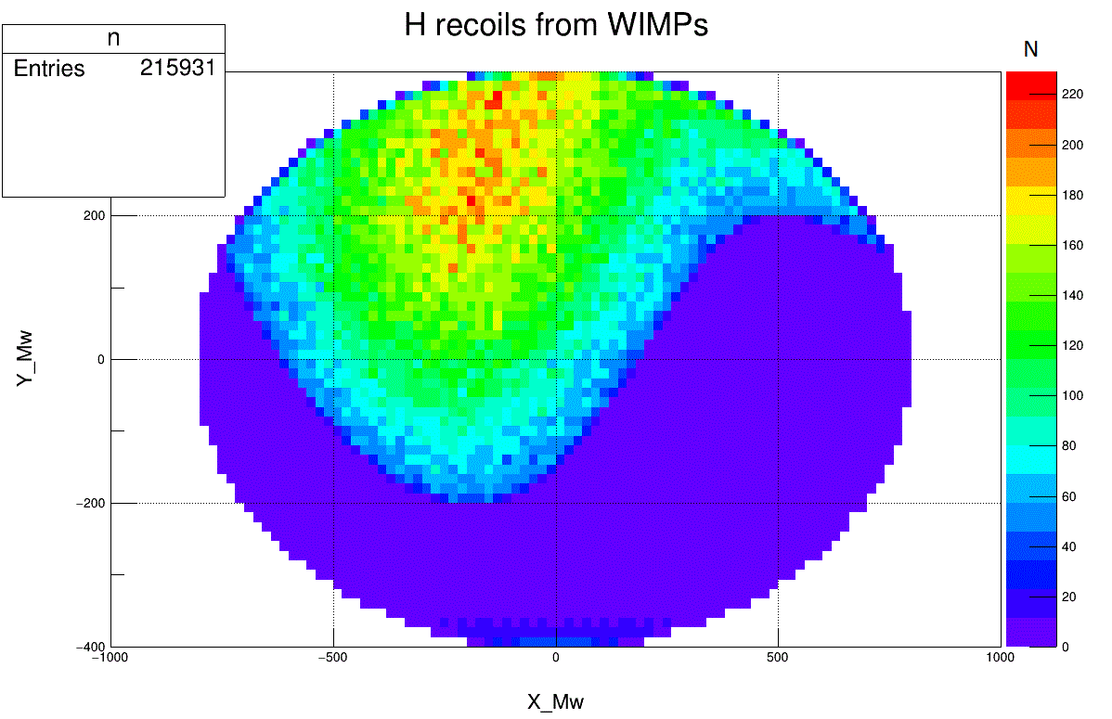
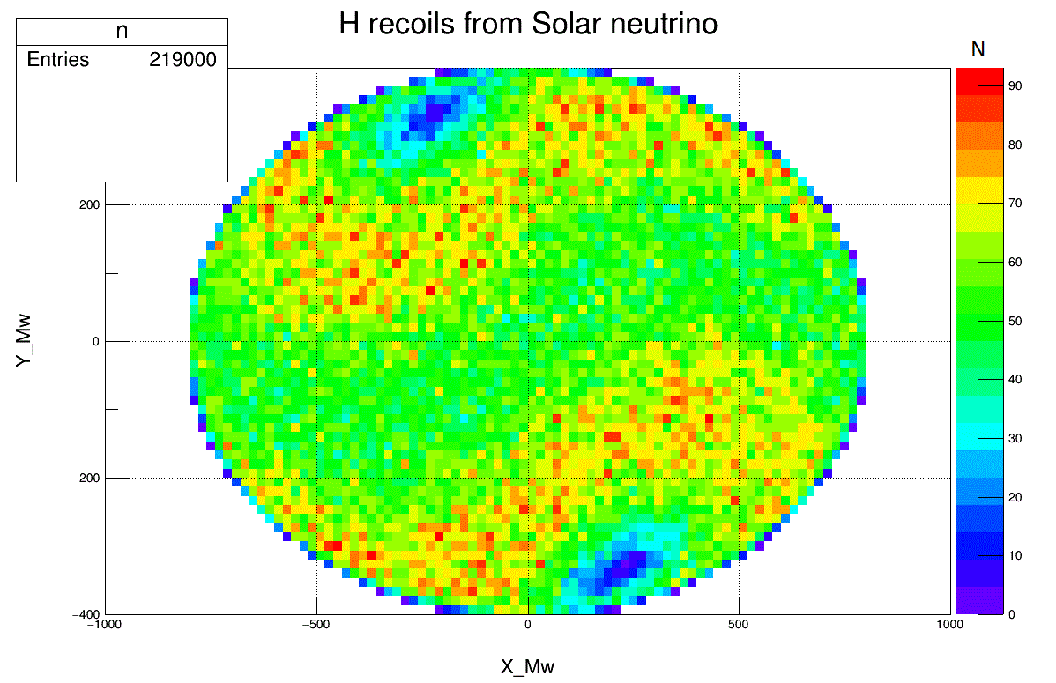
Рис. 1. Распределение ядер отдачи водорода от взаимодействия с WIMPами (слева) и солнечными нейтрино (справа). Число событий условно.

Как можно видеть, сигналы обладают различной анизотропией, что предоставляет возможность отличить их друг от друга.
С помощью программного комплекса MicrOMEGAs [4] получена оценка числа взаимодействий WIMPов с ядрами водорода в 1 кг вещества за сутки, что позволило объединить 2 сигнала (Рис. 2).

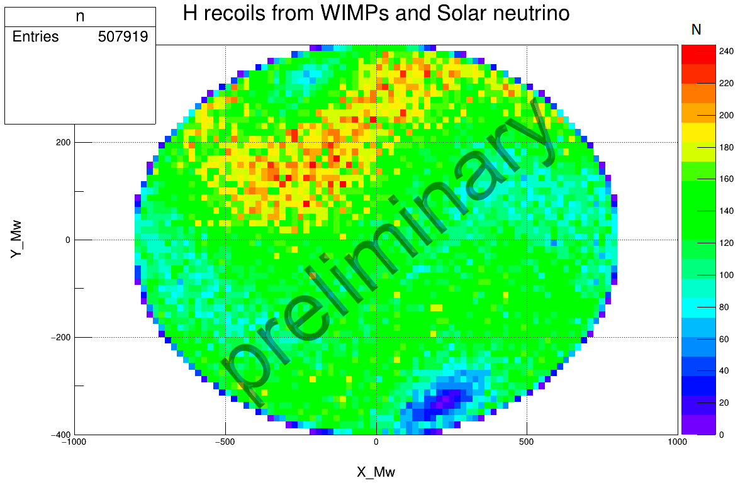
Рис. 2. Распределение ядер отдачи водорода от WIMPов и солнечных нейтрино.

Полученные предварительные результаты позволяют утверждать, что на фоне сигнала от солнечных нейтрино сигнал от WIMPов должен быть различим.

Литература
1. De Lellis G., Dipace F. Directional dark matter search with the NEWSdm experiment // EPJ Web Conf. / ed. De Vincenzi M., Capone A., Morselli A. 2019. Vol. 209. P. 1–96.
2. Alenazi M.S., Gondolo P. Directional recoil rates for WIMP direct detection // Phys. Rev. D. 2008. Vol. 77, № 4. P. 1–39.
3. Liu Y.T. Calculations in Star Charts. 2018. P. 1–38.
4. Pukhov A., Belanger G., Boudjema F. micrOMEGAs : a code for the calculation of Dark Matter properties in generic models of particle interaction // arXiv:1402.0787 [hep-ph]. 2014.

